(6 YAŞ)
Öğrencinin Adı -Soyadı :
Sınıfı :
*10 a kadar sayıları tanır ve yazar.
2 | 3 | 5 | 7 | 8 | 9 | 10 | 1 | 4 | 6

3 = 7 = 5 =
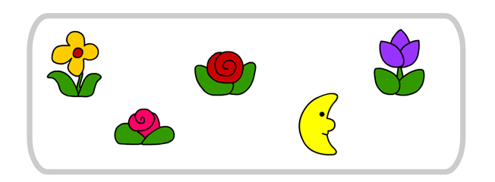
*4 şekilden farklı olanı tanımlayabilir.

*Basit bir resim gösterildiğinde resmi anlatabilir.



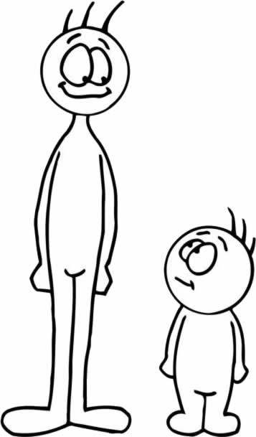
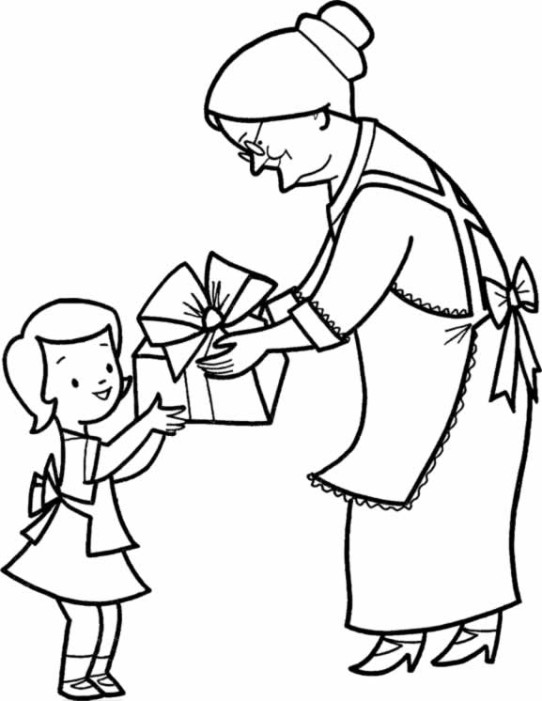
*Ölçü kavramlarını tanımlayabilir (Büyük & Küçük vb.)

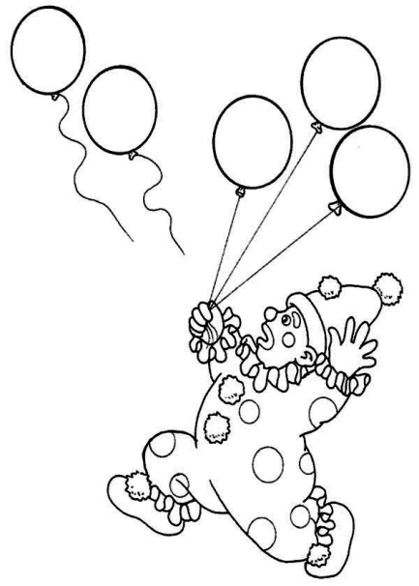
*Basit kelimeleri tanımlayabilir (Kalem.araba, balon nedir ?)
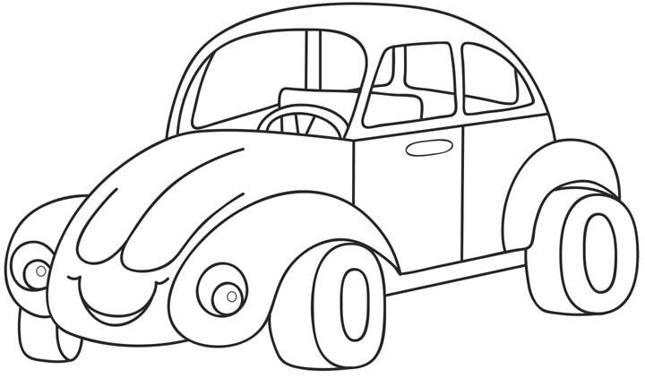
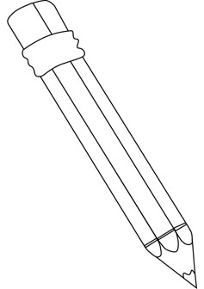

*Yaşını söyledi : Evet ( ) Hayır ( )
*Annesinin adı : Evet ( ) Hayır ( )
*Babasının adı : Evet ( ) Hayır ( )
*Babasının mesleği : Evet ( ) Hayır ( )
*Annesinin mesleği : Evet ( ) Hayır ( )
* Adresi : Evet ( ) Hayır ( )

*TEMEL EĞİTİMDE ÖĞRENME GÜÇLÜĞÜ BULUNAN ÖĞRENCİLERİN TESPİTİNDE KULLANILACAK SEVİYE TESPİTİ FORMU (Hazırlayan : Ali Rıza ERDEM / Rehber Öğretmen)

